正弦波-余弦波发生器

实验目标

1. 掌握由集成运放构成正弦余弦波发生器的工作原理

2.学习正弦余弦波振荡器的调整测试方法

实验器材

LTspice

|  |
| --- |
| 10kΩ 电阻 x 1  4.7 kΩ 电阻 x 1  15kΩ 电阻 x 5  20kΩ可变电阻 x 1  0.01μF电容 x 3  1N4148二极管 x2  集成运放 x2 |

理论基础

设计一个输出正弦余弦信号的电路，要求 *f* = 1000Hz，二者的幅度相等。

设计方案：RC桥式正弦波振荡器 + 有源全通滤波器，如图1所示。

其中，RC桥式正弦波振荡器——输出正弦波，有源全通滤波器——产生±90°相移。

根据公式



得到





根据全通滤波器，有





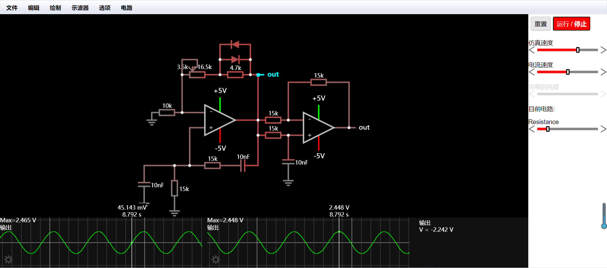

图1

实验步骤

1. 按照图1，在LTspice界面上插接电路。

2. 接通±5V电源。

3. 用示波器观察振荡波形。

将示波器接在RC桥式振荡器的输出端，调节电位器*R*w，以改变负反馈的大小，观察振荡输出波形的变化。当*R*w调到某一位置时，振荡产生，并输出较好的正弦波。若继续调节*R*w，输出波形将产生非线性失真。

4. 用示波器同时观察电路的两个输出端波形，测试正弦余弦波形的频率和相位差，并记录。

5. 选择另一种全通滤波器，测量输出波形，分析其频率和相位差。

按照图中要求连接电路：

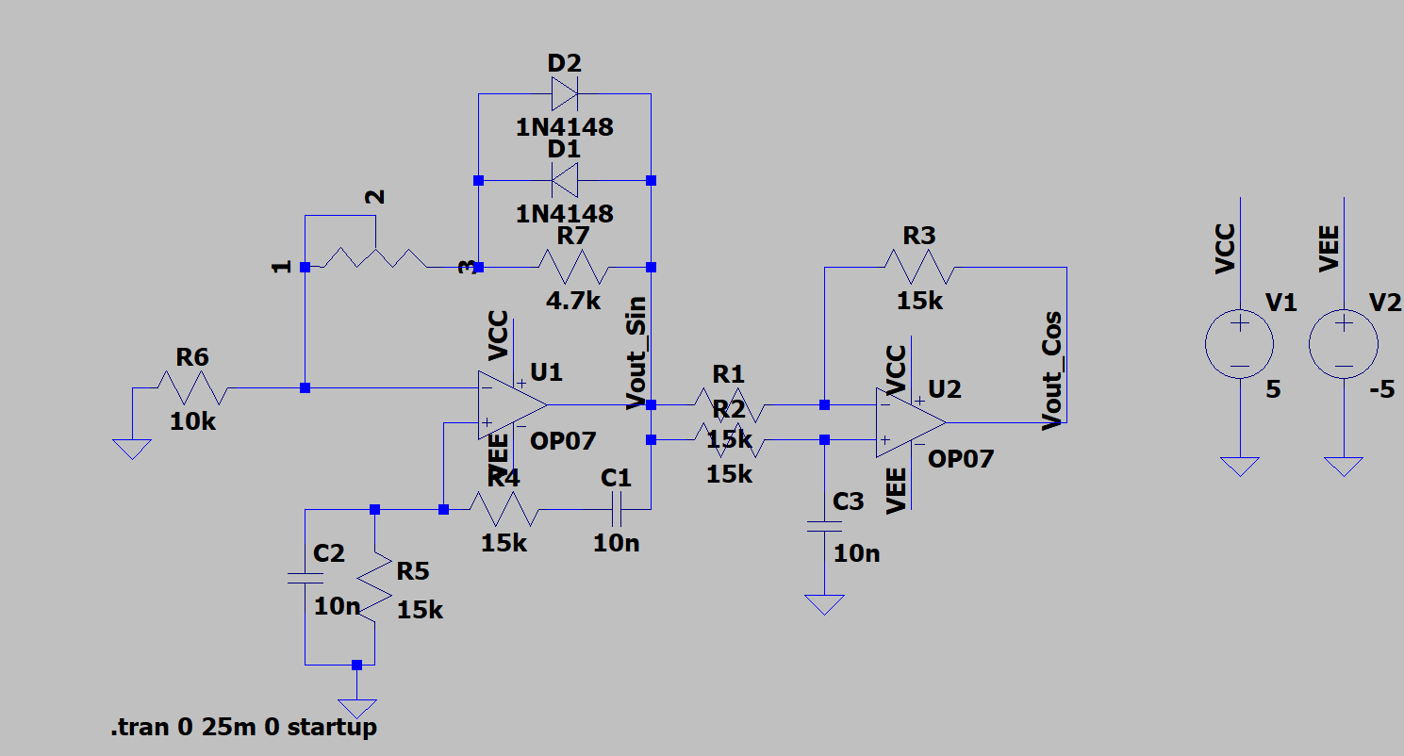

设定滑动变阻器RW是16.5K，仿真观察两个输出波形：

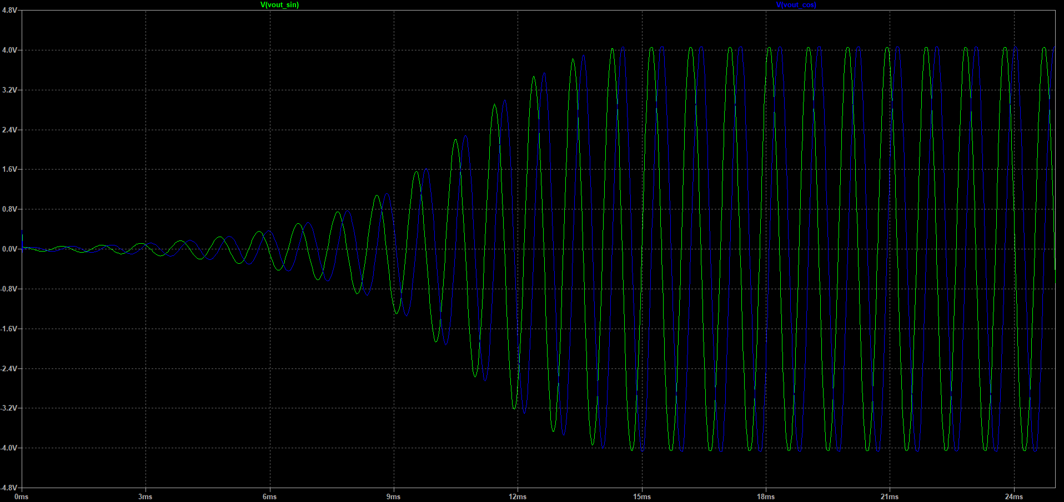

根据理论计算可知，二者频率相同（1/2PiRC），相位相差90°；测量Sin与Cos两个输出波形的频率与相位：

理论频率为：1/（20*pi*R*C）=1.06KHz；

实际测得SIN与COS的频率分别为1.05KHz和1.05KHz，与计算值符合的较好：

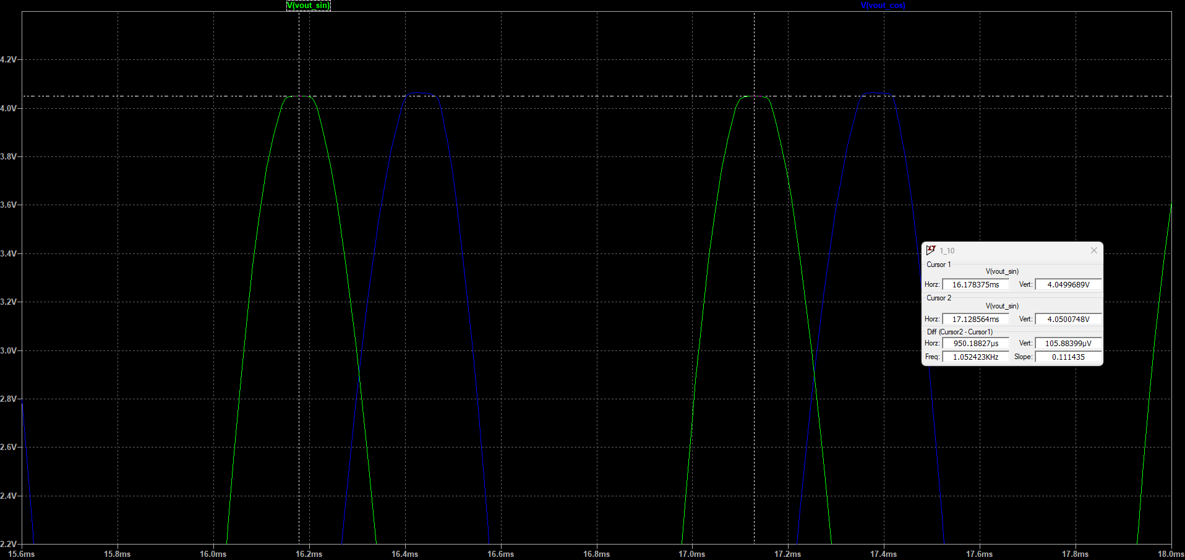

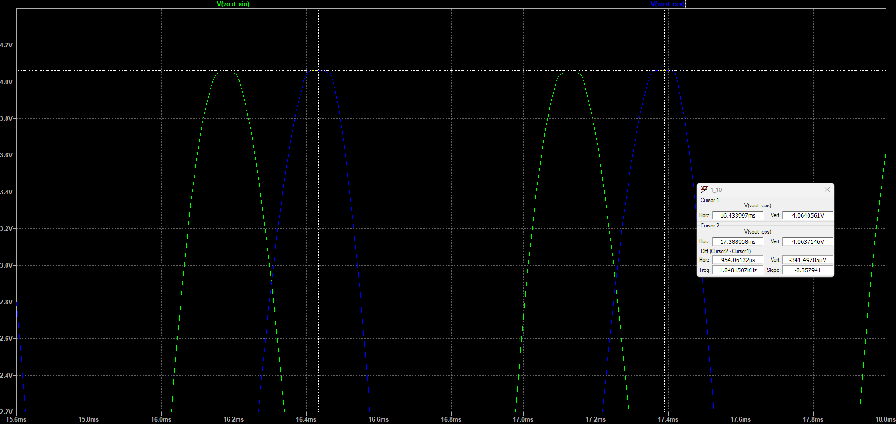

根据分析可知，相位应该相差90°，测量二者最大峰值之间为255us，周期为944us，相位差约为97°：

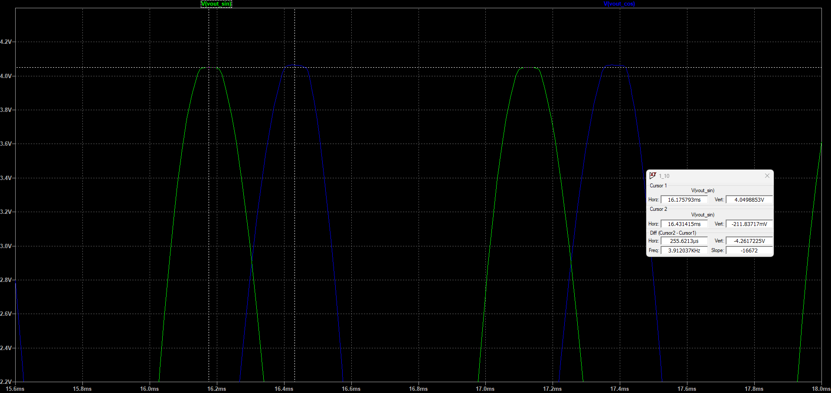

现在更换全通滤波器，本次采用一阶超前全通滤波器，在震荡频率处Vo2的相位将超前90°。

完成电路图搭建并进行仿真：

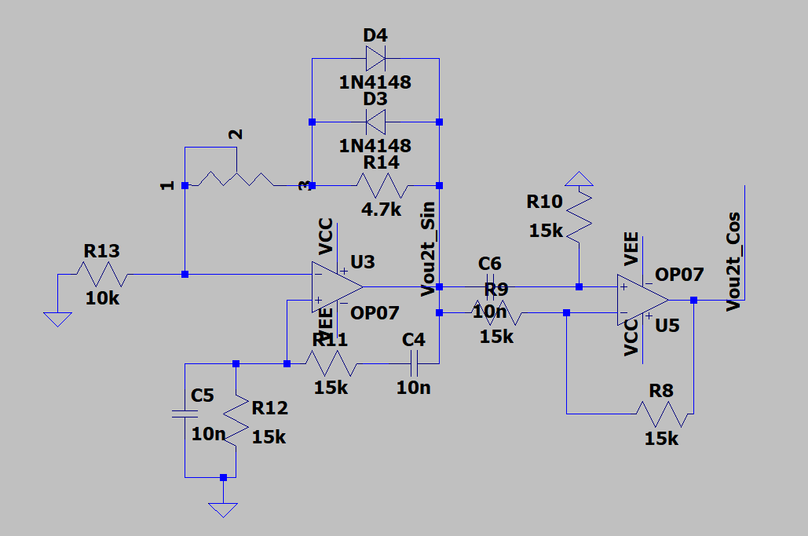

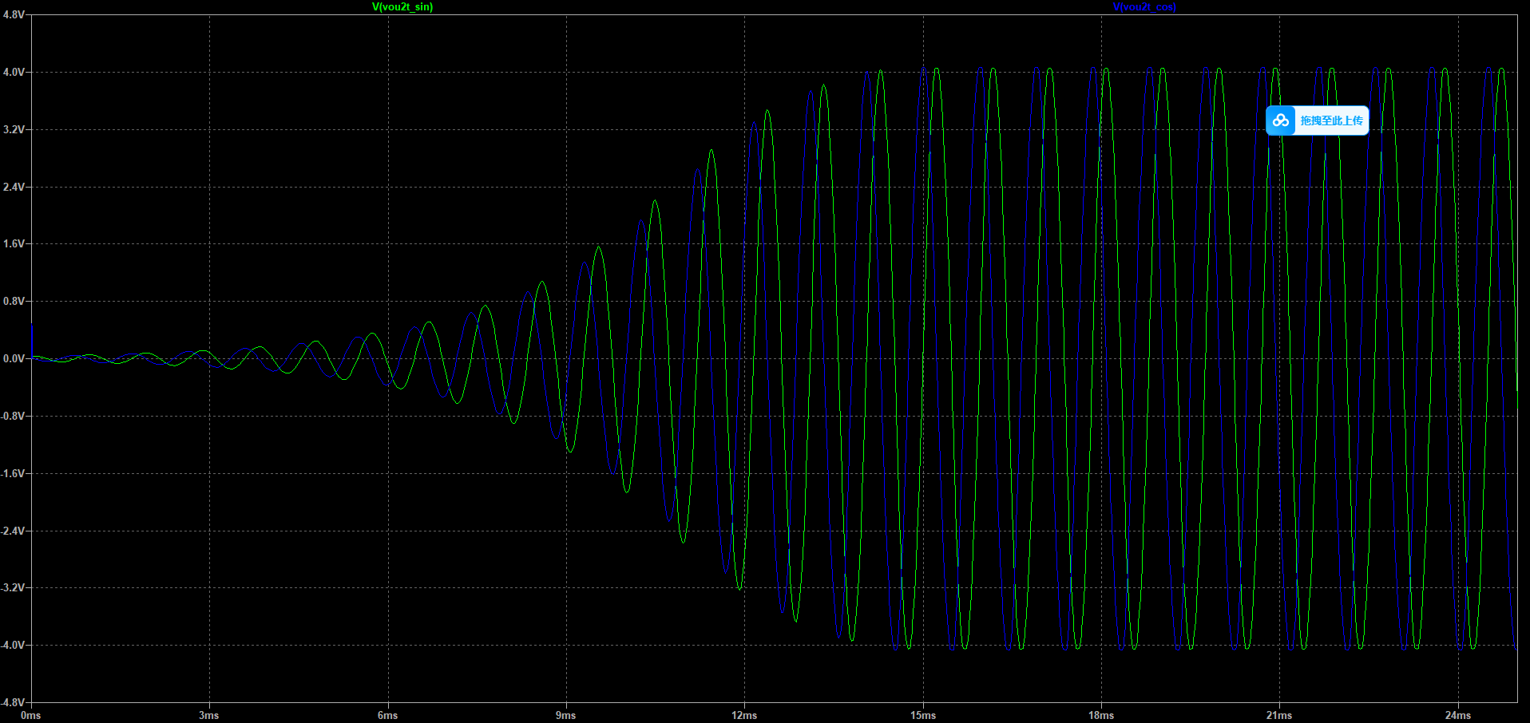

观察输出波形可以很清楚地观察到与之前仿真波形类似，只是相位超前90°；